NMPAB
国家药品监督管理局信息化标准
NMPAB/T XXXXX—XXXX

药品监管信息化标准体系

Standard system for medical products administration informatization

（征求意见稿）

XXXX - XX - XX发布
XXXX - XX - XX实施
国家药品监督管理局 发布
目次
前言 II
1 范围 1
2 规范性引用文件 1
3 术语和定义 1
4 药品监管信息化标准体系 1
4.1 标准体系组成 1
4.2 标准体系逻辑结构 1
5 药品监管信息化标准体系分体系 2
5.1 总体通用标准分体系 2
5.2 基础设施标准分体系 2
5.3 数据标准分体系 3
5.4 应用支撑标准分体系 5
5.5 业务应用标准分体系 5
5.6 安全标准分体系 6
5.7 管理标准分体系 6
附录A（规范性） 药品监管信息化标准明细表 8

前言
本文件按照GB/T 1.1—2020《标准化工作导则 第1部分：标准化文件的结构和起草规则》的规定起草。

本文件由国家药品监督管理局信息中心提出。
本文件由国家药品监督管理局信息中心归口。
本文件起草单位：国家药品监督管理局信息中心等。
本文件主要起草人：等。

药品监管信息化标准体系
  - 范围
本文件给出了药品监管信息化标准体系的组成、结构以及标准明细表。
本文件适用于药品监管信息化规划、建设、实施，以及药品监管信息化标准的编制、修订工作。
  - 规范性引用文件
下列文件中的内容通过文中的规范性引用而构成本文件必不可少的条款。其中，注日期的引用文件，仅该日期对应的版本适用于本文件；不注日期的引用文件，其最新版本（包括所有的修改单）适用于本文件。
GB/T 13016-2018 标准体系构建原则和要求
  - 术语和定义
GB/T 13016-2018界定的术语和定义适用于本文件。

  - 药品监管信息化标准体系
    - 标准体系组成
药品监管信息化标准体系包括总体通用标准、基础设施标准、数据标准、应用支撑标准、业务应用标准、安全标准、管理标准7个分体系，见图1。这7个分体系相互作用、相互依赖和相互补充，每个分体系又可再划分成多个二级类目。药品监管信息化标准明细表见附录A。
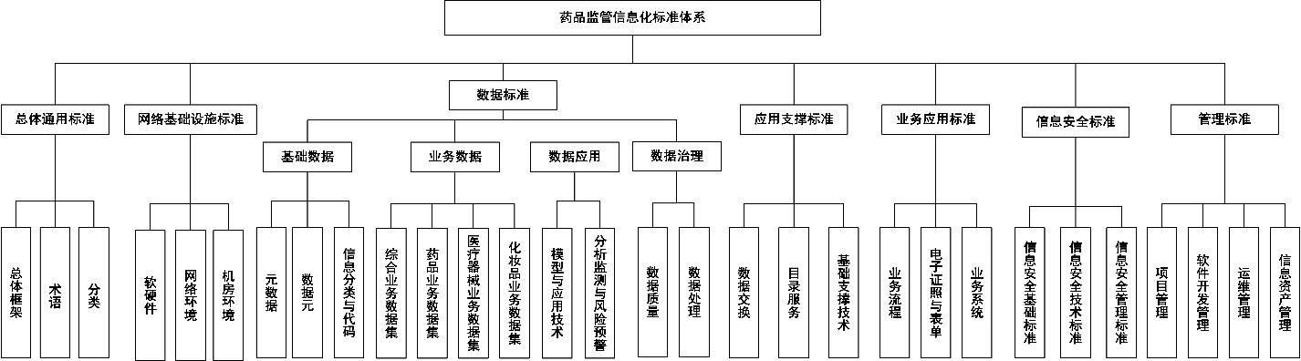

- 药品监管信息化标准体系结构
    - 标准体系逻辑结构
药品监管信息化标准体系逻辑结构如图2所示，总体通用标准为其他6个标准分体系提供总体指导和编制实施原则，安全标准和管理标准贯穿于基础设施标准、数据标准、应用支撑标准和业务应用标准之中。
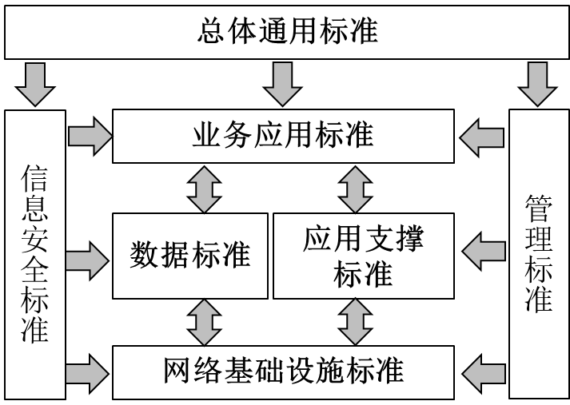
- 药品监管信息化标准体系逻辑结构
  - 药品监管信息化标准体系分体系
    - 总体通用标准分体系
      - 分体系作用
总体通用标准分体系为药品监管信息化标准提供基本原则、指南和框架，以及基础性的信息化术语和通用分类。
      - 分体系层次结构
总体通用标准分体系层次结构如图3所示，包括总体架构、术语、分类3个二级类目。

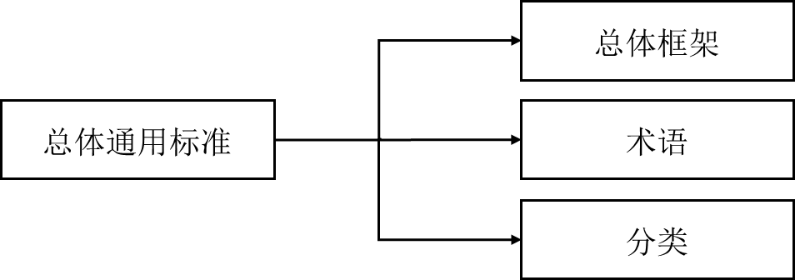
- 总体通用标准分体系层次结构
      - 分体系各类目
总体框架标准为药品监管信息化标准提供基本原则、指南和框架。总体框架标准主要包括药品监管信息化标准体系、指南等总体性标准和相关标准。
术语的目的是统一药品监管信息化建设中遇到的主题词、主要名词、术语和技术词汇，避免引起对它们的歧义性理解。
分类的目的是用于规范药品监管信息化工作中通用的药品、医疗器械、化妆品等分类，避免引起对它们的歧义性理解。
    - 网络基础设施标准分体系
      - 分体系作用
网络基础设施标准分体系为网络的组织、建设、运行、维护、管理以及软硬件设备生产、引进提供了主要技术依据，确保网络基础设施间能互联互通。
      - 分体系层次结构
网络基础设施标准分体系层次结构如图4所示，包括软硬件、网络环境和机房环境3个二级类目。
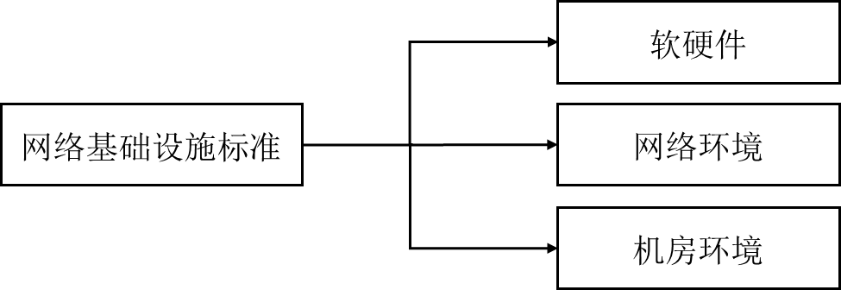
- 基础设施标准分体系层次结构
      - 分体系各类目
软硬件为保证业务应用系统正常运行提供了对系统软件、硬件的技术要求及具体参数和指标。
网络环境根据业务应用系统及软硬件的具体情况，提出网络环境（包括网络结构、物理媒介、网络域等）的规划设计要求和相关标准。
机房环境是为保证计算机系统正常运行，对机房场地、机房安全、防火、防尘、防静电、温度和湿度等方面提出的具体要求和相关标准。
    - 数据标准分体系
      - 分体系作用
数据标准分体系用于规范化描述各类药品监管信息，包括基础数据、业务应用数据集、数据应用、数据治理，以实现跨地区、跨部门、跨系统的信息资源共享与管理。
      - 分体系层次结构
数据标准分体系层次结构如图5所示，包括基础数据、业务数据、数据应用、数据治理4个二级类目，元数据、数据元、信息分类与代码、综合业务数据集、药品业务数据集、医疗器械业务数据集、化妆品业务数据集、模型与应用技术、分析监测与风险预警、数据质量、数据处理11个三级类目。
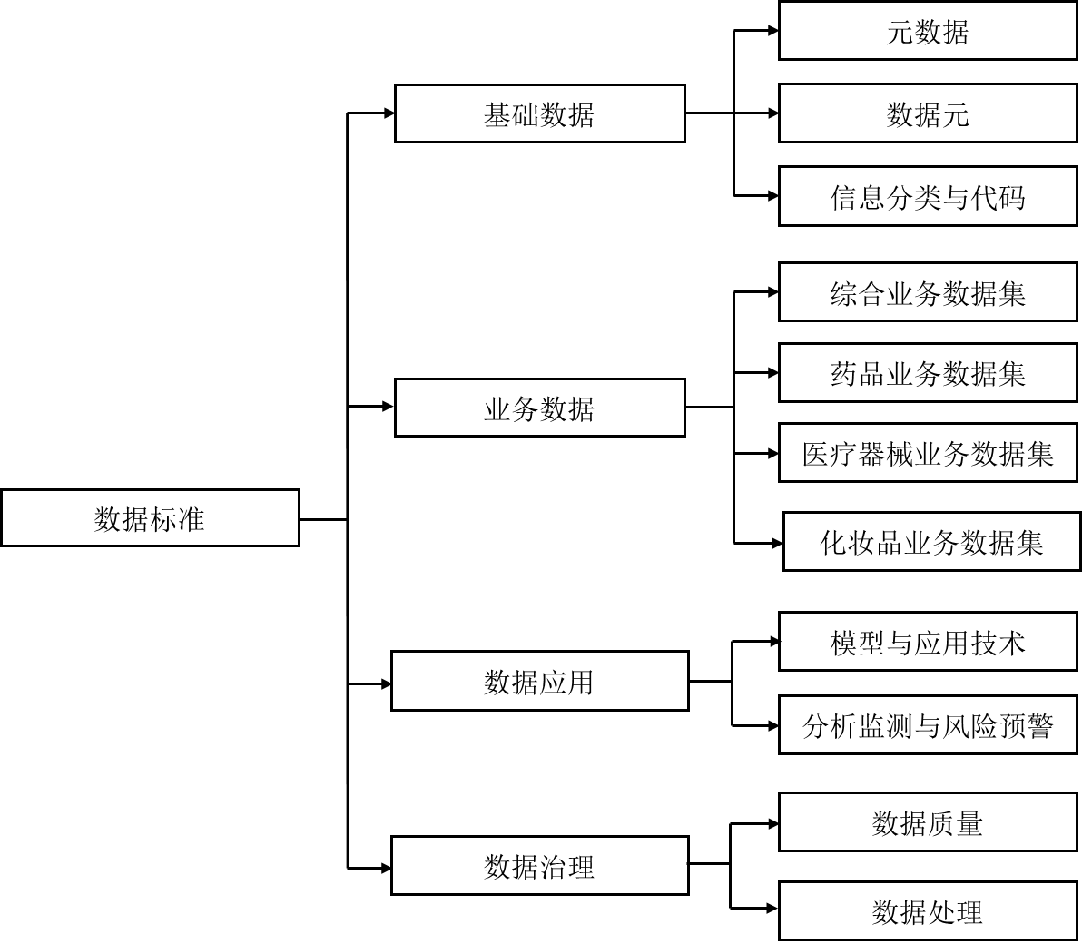
- 数据标准分体系层次结构
      - 分体系各类目
元数据是定义和描述其他数据的数据，它是按照一定的规则，从药品监管信息资源中抽取相应的特征，组成一个特征元素的集合。元数据标准主要包括药品监管信息元数据和相关标准。
数据元是指用一组属性描述定义、标识、表示和允许值的数据单元。数据元字典列出并定义相关数据元。数据元标准包括药品监管信息数据元和相关标准。
信息分类与代码包括药品监管专用信息分类与编码标准、药品监管信息数据元值域代码以及方法性、区域、场所和地点、计量单位、人力资源、产品与运输、组织机构代码和科学技术等标准。信息分类是指将具有共同属性或特征的信息，按科学的规律集合在一起并进行概念上的划分，以区别和判断不同的信息。信息编码是指科学性地对分类的信息赋予代码或某种符号体系，作为有关信息系统进行处理和交换的共同语言。
综合业务数据是药品、医疗器械、化妆品三类通用业务数据，用于收集基础、核心的数据项，以及规范药品监管信息化规划、建设、实施等过程中各参与方需要采集、储存、提供的基本数据集分类和内容，当标准使用方根据标准开展实际应用和交换时，可在基本数据集基础上根据实际需求补充或扩展相关数据项。
药品业务数据是药品专用业务数据，用于规范药品监管信息化规划、建设、实施等过程中各参与方需要采集、储存、提供的基本数据集分类和内容，标准使用方根据标准开展实际应用和交换时，可在基本数据集基础上根据实际需求补充或扩展相关数据项。
医疗器械业务数据是医疗器械专用业务数据，用于规范医疗器械监管信息化规划、建设、实施等过程中各参与方需要采集、储存、提供的基本数据集分类和内容，标准使用方根据标准开展实际应用和交换时，可在基本数据集基础上根据实际需求补充或扩展相关数据项。
化妆品业务数据是化妆品专用业务数据，用于规范化妆品监管信息化规划、建设、实施等过程中各参与方需要采集、储存、提供的基本数据集分类和内容，标准使用方根据标准开展实际应用和交换时，可在基本数据集基础上根据实际需求补充或扩展相关数据项。
模型与应用技术是对支撑药品监管业务的大数据模型构建、数据处理、分析加工与应用技术进行规范的标准。
分析监测与风险预警是基于大数据分析，用于规范涉及药品安全监测、药品网络监测、药品舆情监测等业务的监测流程和要求等，以及用于规范涉及药品安全、网络舆情等业务的风险评估、风险预警等方面的要求。
数据质量标准用于对数据的完整性、一致性、精确性、及时性等质量要素提出要求，主要包括质量要素、质量检测、质量报告等标准。
数据处理标准用于规范现有药品监管数据的清洗等数据处理技术和要求，通过统一的数据清洗技术和要求实现对数据的分解与重组，消除数据的错误和不一致。
    - 应用支撑标准分体系
      - 分体系作用
应用支撑标准分体系为各项药品监管业务提供独立于网络与应用的支撑和服务，确保各类业务资源之间可互联、可访问、可交换、可共享以及可整合。
      - 分体系层次结构
应用支撑标准分体系层次结构如图6所示，包括数据交换、目录服务和基础支撑技术3个二级类目。
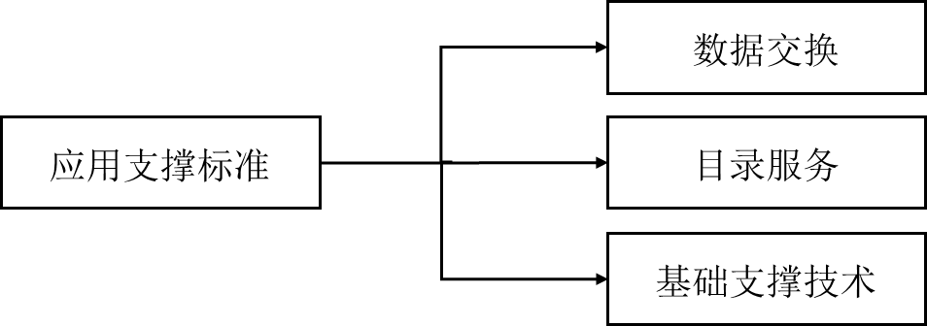
- 应用支撑标准分体系层次结构
      - 分体系各类目
数据交换旨在为保证跨地区、跨部门、跨系统的数据交换提供交换机制。数据交换标准包括药品监管信息资源交换体系、数据中心开发所涉及的标准和相关标准。
目录服务是在网络环境中定位和标识各种数据和数据处理资源，并提供搜索和权限管理功能的服务机制。目录服务标准包括药品监管信息资源目录、政务信息资源目录体系和相关标准。
基础支撑技术包括应用支撑平台通用技术、SOA技术、云计算、物联网等基础的、最新的技术规范和相关标准。
    - 业务应用标准分体系
      - 分体系作用
业务应用标准分体系为药品监管信息系统提供应用方面的标准与规范。
      - 分体系层次结构
业务应用标准分体系层次结构如图7所示，包括业务流程、电子证照与表单、业务系统3个二级类目。
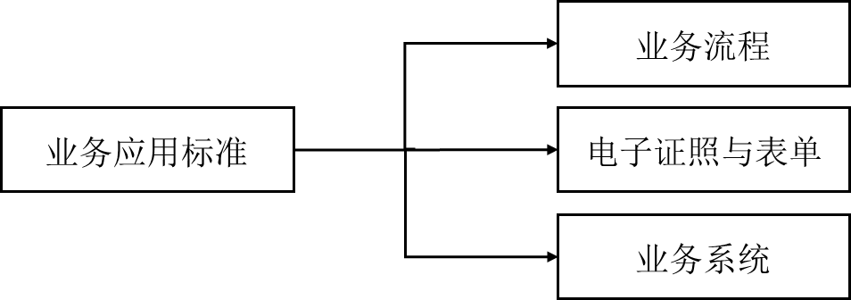
- 业务应用标准分体系层次结构
      - 分体系各类目
业务流程包括药品监管行政许可业务标准操作流程规范和相关标准。
电子证照与表单提供了药品监管业务所涉及的电子证照与表单的格式，包括药品监管业务单证和相关标准。
业务系统包括药品监管的应用系统建设相关标准和规范。
    - 信息安全标准分体系
      - 分体系作用
信息安全标准分体系是确保药品监管信息系统安全运行、确保信息和系统的保密性、完整性和可用性的保障体系，为药品监管信息化建设提供各种安全保障的技术和管理方面的标准规范。
      - 分体系层次结构
信息安全标准分体系层次结构如图8所示，包括信息安全基础标准、信息安全技术标准、信息安全管理标准3个二级类目。

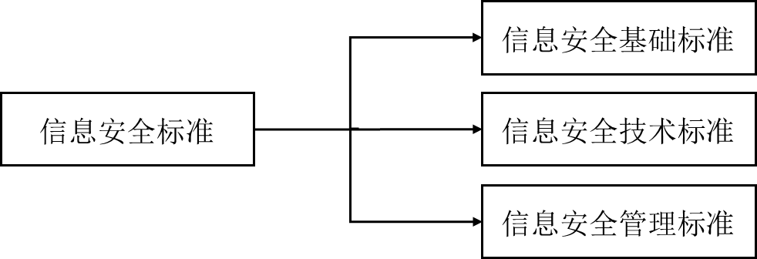
- 信息安全标准分体系层次结构
      - 分体系各类目
信息安全基础标准是指关于信息安全的基础性、通用性的安全标准，为组织提供构建安全信息系统和实施有效信息安全管理的基本框架。
信息安全技术标准是指保障网络和信息系统安全性能的规范和要求。
信息安全管理标准是指保障药品监管应用系统信息资产保密性、完整性和可用性的系统化规范与指南。
    - 管理标准分体系
      - 分体系作用
管理标准分体系为药品监管信息化提供项目管理、运维及资产管理等方面的制度保障，以确保药品监管信息化项目的顺利建设和管理维护。
      - 分体系层次结构
管理标准分体系层次结构如图9所示，包括项目管理、软件开发管理、运维管理和信息资产管理4个二级类目。

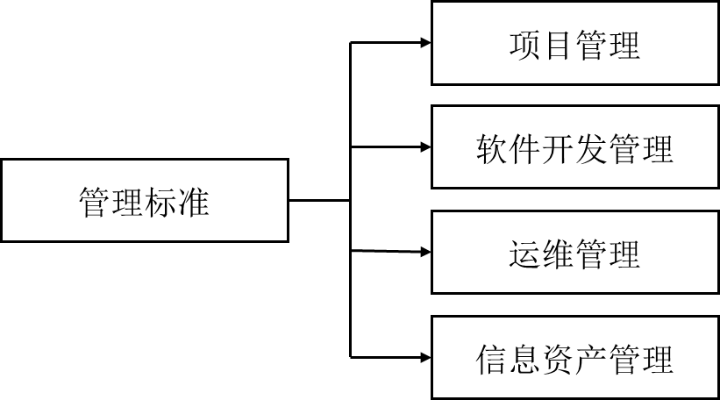
- 信息化管理标准分体系层次结构
      - 分体系各类目
项目管理包括药品监管部门在信息化项目建设与管理过程中所涉及的相关标准。主要指项目的规划、立项、审批、实施、验收、监理、测试、评估以及技术培训等相关的标准规范和规章制度。
软件开发管理是对软件开发所涉及的各个环节从文档、编码、测试、验收、质量控制等各个方面提出要求，包括药品监管行业软件开发与管理过程中所涉及的标准和相关标准。
运维管理包括信息技术服务管理和药品监管信息化运行维护的相关标准和规范。
信息资产管理包括在药品监管信息化过程中形成的对信息系统投资、使用等方面的管理制度和规范。

- 药品监管信息化标准明细表
  - 药品监管信息化标准明细表见表A.1。表A.1列出了目前所规划的标准分体系下各类目的所有标准，今后将根据实际需求对明细表进行适当调整。
  - 对于每项标准，详细说明其“序号、分体系、二级类目、三级目录、标准编号、标准名称”等各项内容，具体说明如下：
序号：标明该标准在本明细表中的前后顺序，便于统计标准的数量；
分体系：标明该标准所属的药品监管信息化标准分体系；
二级类目：标明该标准所属的分体系的二级分体系信息；
三级类目：标明该标准所属的分体系的三级分体系信息；
标准编号：该标准对应的标准编号，该项为空时，说明该标准是已规划但尚未编写的标准；
标准名称：标准的具体名称。
  - 药品监管信息化标准明细表
序号 | 分体系 | 二级  类目 | 三级  类目 | 标准编号 | 标准名称
 | 总体通用标准 | 总体框架 |  | NMPAB/T 1001-2019 | 药品信息化追溯体系建设导则
 | 总体通用标准 | 术语 |  | GB/T 5271（所有部分） | 信息技术 词汇
 | 总体通用标准 |  |  | CFDAB/T 0102.1-2014 | 药品监管信息化基础术语 第1部分：信息技术
 | 总体通用标准 |  |  | NMPAB/T 0102.2-2014 | 药品监管信息化基础术语 第2部分：药品
 | 总体通用标准 |  |  | NMPAB/T 0102.3-2014 | 药品监管信息化基础术语 第3部分：医疗器械
 | 总体通用标准 |  |  |  | 药品监管信息化基础术语 第4部分：化妆品
 | 总体通用标准 | 分类 |  |  | （待制定）
 | 网络基础设施标准 | 软硬件 |  | GB/T 2887—2011 | 计算机场地通用规范
 | 网络基础设施标准 |  |  | GB 50174—2017 | 数据中心设计规范
 | 网络基础设施标准 |  |  | GB 50462—2015 | 数据中心基础设施施工及验收规范
 | 网络基础设施标准 |  |  | GB/T 34982—2017 | 云计算数据中心基本要求
 | 网络基础设施标准 |  |  | GB/T 25645—2010 | 信息技术 中文Linux服务器操作系统技术要求
 | 网络基础设施标准 |  |  | GB/T 25655—2010 | 信息技术 中文Linux桌面操作系统技术要求
 | 网络基础设施标准 |  |  | GB/T 28821—2012 | 关系数据管理系统技术要求
 | 网络基础设施标准 |  |  | GB/T 30994—2014 | 关系数据库管理系统检测规范
 | 网络基础设施标准 |  |  | GB/T 26232-2010 | 基于J2EE的应用服务器技术规范
 | 网络基础设施标准 | 网络环境 |  | GB/T 30850.3—2014 | 电子政务标准化指南第3部分：网络建设
 | 网络基础设施标准 |  |  | GB/T 21671-2018 | 基于以太网技术的局域网（LAN）系统验收  测试方法
 | 网络基础设施标准 | 机房环境 |  | GB 50174-2017 | 数据中心设计规范
 | 网络基础设施标准 |  |  | GB 50462-2015 | 数据中心基础设施施工及验收规范
 | 网络基础设施标准 |  |  | GB/T 2887-2011 | 计算机场地通用规范
 | 网络基础设施标准 |  |  | GB/T 9361-2011 | 计算机场地安全要求
 | 数据标准 | 基础数据 | 元数据 | NMPAB/T 0304-2014 | 药品监管信息数据集元数据规范
 | 数据标准 | 基础数据 | 数据元 | GB/T 14946.1—2019 | 全国组织、干部、人事管理信息第1部分：数据元
 | 数据标准 | 基础数据 | 数据元 | GB/T 19488.1—2004 | 电子政务数据元 第1部分：设计和管理规范
 | 数据标准 | 基础数据 | 数据元 | GB/T 19488.2-2008 | 电子政务数据元 第2部分：公共数据元目录
 | 数据标准 | 基础数据 | 数据元 | GB/T 7408—2005 | 数据元和交换格式信息交换日期和时间表示法
 | 数据标准 | 基础数据 | 数据元 | NMPAB/T 0301.1-2018 | 药品监管信息基础数据元 第1部分：总则
 | 数据标准 | 基础数据 | 数据元 | NMPAB/T 0301.2-2018 | 药品监管信息基础数据元 第2部分：机构人员
 | 数据标准 | 基础数据 | 数据元 | NMPAB/T 0301.3-2014 | 药品监管信息基础数据元 第3部分：药品
 | 数据标准 | 基础数据 | 数据元 | NMPAB/T 0301.4-2014 | 药品监管信息基础数据元 第4部分：医疗器械
 | 数据标准 | 基础数据 | 数据元 |  | 医疗器械（含体外诊断试剂）监管信息基础数据元（注册和备案部分）
 | 数据标准 | 基础数据 | 数据元 | NMPAB/T 03015.1—2022 | 化妆品监管信息基础数据元 第1部分：生产许可与注册备案
 | 数据标准 | 基础数据 | 信息分类与代码标准 | GB 11643—1999 | 公民身份号码
 | 数据标准 | 基础数据 | 信息分类与代码标准 | GB 32100—2015 | 法人和其他组织统一社会信用代码编码规则
 | 数据标准 | 基础数据 | 信息分类与代码标准 | GB/T 12402—2000 | 经济类型分类与代码
 | 数据标准 | 基础数据 | 信息分类与代码标准 | GB/T 12403—1990 | 干部职务名称代码
 | 数据标准 | 基础数据 | 信息分类与代码标准 | GB/T 12406—2008 | 表示货币和资金的代码
 | 数据标准 | 基础数据 | 信息分类与代码标准 | GB/T 12407—2008 | 职务级别代码
 | 数据标准 | 基础数据 | 信息分类与代码标准 | GB/T 12408—1990 | 社会兼职代码
 | 数据标准 | 基础数据 | 信息分类与代码标准 | GB/T 13745—2009 | 学科分类与代码
 | 数据标准 | 基础数据 | 信息分类与代码标准 | GB/T 14885—2010 | 固定资产分类与代码
 | 数据标准 | 基础数据 | 信息分类与代码标准 | GB/T 14946.2—2019 | 全国组织、干部、人事管理信息第2部分：信息分类代码集
 | 数据标准 | 基础数据 | 信息分类与代码标准 | GB/T 2260-2007 | 中华人民共和国行政区划代码
 | 数据标准 | 基础数据 | 信息分类与代码标准 | GB/T 2261.1—2003 | 个人基本信息分类与代码第1部分: 人的性别代码
 | 数据标准 | 基础数据 | 信息分类与代码标准 | GB/T 2261.2—2003 | 个人基本信息分类与代码第2部分: 婚姻状况代码
 | 数据标准 | 基础数据 | 信息分类与代码标准 | GB/T 2261.3—2003 | 个人基本信息分类与代码第3部分: 健康状况代码
 | 数据标准 | 基础数据 | 信息分类与代码标准 | GB/T 2261.4—2003 | 个人基本信息分类与代码第4部分: 从业状况(个人身份)代码
 | 数据标准 | 基础数据 | 信息分类与代码标准 | GB/T 2261.5—2003 | 个人基本信息分类与代码第5部分: 港澳台侨属代码
 | 数据标准 | 基础数据 | 信息分类与代码标准 | GB/T 2261.6—2003 | 个人基本信息分类与代码第6部分: 人大代表、政协委员代码
 | 数据标准 | 基础数据 | 信息分类与代码标准 | GB/T 2659—2000 | 世界各国和地区名称代码
 | 数据标准 | 基础数据 | 信息分类与代码标准 | GB/T 36377—2018 | 计量器具识别编码
 | 数据标准 | 基础数据 | 信息分类与代码标准 | GB/T 36904—2018 | 电子证照标识规范
 | 数据标准 | 基础数据 | 信息分类与代码标准 | GB/T 4657—2021 | 中央党政机关、人民团体及其他机构名称代码
 | 数据标准 | 基础数据 | 信息分类与代码标准 | GB/T 4658—2006 | 学历代码
 | 数据标准 | 基础数据 | 信息分类与代码标准 | GB/T 4754—2017 | 国民经济行业分类
 | 数据标准 | 基础数据 | 信息分类与代码标准 | GB/T 4762—1984 | 政治面貌代码
 | 数据标准 | 基础数据 | 信息分类与代码标准 | GB/T 4763—2008 | 党、派代码
 | 数据标准 | 基础数据 | 信息分类与代码标准 | GB/T 6565—2015 | 职业分类与代码
 | 数据标准 | 基础数据 | 信息分类与代码标准 | GB/T 6864—2003 | 中华人民共和国学位代码
 | 数据标准 | 基础数据 | 信息分类与代码标准 | GB/T 6865—2009 | 语种熟练程度和外语考试等级代码
 | 数据标准 | 基础数据 | 信息分类与代码标准 | GB/T 8561—2001 | 专业技术职务代码
 | 数据标准 | 基础数据 | 信息分类与代码标准 | GB/T 8563（所有部分） | 奖励、纪律处分信息分类与代码
 | 数据标准 | 基础数据 | 信息分类与代码标准 | GB/T 21028-2007 | 信息安全技术 服务器安全技术要求
 | 数据标准 | 基础数据 | 信息分类与代码标准 | GB 11714-1997 | 全国组织机构代码编制规则
 | 数据标准 | 基础数据 | 信息分类与代码标准 | GB 3304-1991 | 中国各民族名称的罗马字母拼写法和代码
 | 数据标准 | 基础数据 | 信息分类与代码标准 | GB/T 16835-1997 | 高等院校本科、专科专业名称代码
 | 数据标准 | 基础数据 | 信息分类与代码标准 | GB/T 17295-2008 | 国际贸易计量单位代码
 | 数据标准 | 基础数据 | 信息分类与代码标准 | NMPAB/T 0303.4-2014 | 药品监管信息基础数据元值域代码 第4部分：医疗器械
 | 数据标准 | 基础数据 | 信息分类与代码标准 | NMPAB/T 0303.3-2014 | 药品监管信息基础数据元值域代码 第3部分：药品
 | 数据标准 | 基础数据 | 信息分类与代码标准 | NMPAB/T 0303.2-2018 | 机构、人员基础数据元值域代码
 | 数据标准 | 基础数据 | 信息分类与代码标准 | NMPAB/T 0303.1-2014 | 药品监管信息基础数据元值域代码 第1部分：总则
 | 数据标准 | 基础数据 | 信息分类与代码标准 | NMPAB/T 0302-2014 | 药品监管信息分类与编码规范
 | 数据标准 | 基础数据 | 信息分类与代码标准 | NMPAB/T 1002-2019 | 药品追溯码编码要求
 | 数据标准 | 基础数据 | 信息分类与代码标准 | C0109.1—2018 | 国家政务服务平台政务服务事项基本目录及实施清单 第1部分：编码要求
 | 数据标准 | 基础数据 | 信息分类与代码标准 | C0109.2—2018 | 国家政务服务平台政务服务事项基本目录及实施清单 第2部分：要素要求
 | 数据标准 | 基础数据 | 信息分类与代码标准 | C0123—2018 | 国家政务服务平台证照类型代码及目录信息
 | 数据标准 | 基础数据 | 信息分类与代码标准 | C0129—2018 | 国家政务服务平台政务服务数据编码要求
 | 数据标准 | 基础数据 | 信息分类与代码标准 | GS 15-2006 | 工商行政管理注册号编制规则
 | 数据标准 | 基础数据 | 信息分类与代码标准 | RB/T 188—2015 | 认证项目分类及编码
 | 数据标准 | 基础数据 | 信息分类与代码标准 | RB/T 191—2015 | 检测机构统一标识代码编码规则
 | 数据标准 | 基础数据 | 信息分类与代码标准 | NMPAB/T 03035.1—2022 | 化妆品监管信息基础数据元值域代码 第1部分：生产许可与注册备案
 | 数据标准 | 基础数据 | 信息分类与代码标准 |  | 医疗器械（含体外诊断试剂）监管信息基础数据元值域代码（注册和备案部分）
 | 数据标准 | 业务数据 | 综合业务数据集 | GB/T 36902—2018 | 电子证照目录信息规范
 | 数据标准 | 业务数据 | 综合业务数据集 | GB/T 36903—2018 | 电子证照元数据规范
 | 数据标准 | 业务数据 | 药品业务数据集 | NMPAB/T 1007-2019 | 药品经营企业追溯基本数据集
 | 数据标准 | 业务数据 | 药品业务数据集 | NMPAB/T 1006-2019 | 药品上市许可持有人和生产企业追溯基本数据集
 | 数据标准 | 业务数据 | 药品业务数据集 | NMPAB/T 1009-2019 | 药品追溯消费者查询基本数据集
 | 数据标准 | 业务数据 | 药品业务数据集 | NMPAB/T 1008-2019 | 药品使用单位追溯基本数据集
 | 数据标准 | 业务数据 | 药品业务数据集 | NMPAB/T 1004-2019 | 疫苗追溯基本数据集
 | 数据标准 | 业务数据 | 药品业务数据集 |  | 执业药师管理基本数据集
 | 数据标准 | 业务数据 | 药品业务数据集 |  | 临床试验机构监管数据集
 | 数据标准 | 业务数据 | 药品业务数据集 |  | 医疗机构制剂注册（备案）基本数据集
 | 数据标准 | 业务数据 | 药品业务数据集 |  | 药品生产许可管理基本数据集
 | 数据标准 | 业务数据 | 药品业务数据集 |  | 药品注册管理基本数据集
 | 数据标准 | 业务数据 | 药品业务数据集 |  | 药品生产监督检查基本数据集
 | 数据标准 | 业务数据 | 药品业务数据集 |  | 药品经营监督检查基本数据集
 | 数据标准 | 业务数据 | 药品业务数据集 |  | 药品案件查办管理基本数据集
 | 数据标准 | 业务数据 | 药品业务数据集 |  | 药品检查员管理基本数据集
 | 数据标准 | 业务数据 | 药品业务数据集 |  | 药品不良反应报告管理基本数据集
 | 数据标准 | 业务数据 | 药品业务数据集 |  | 药品抽检管理基本数据集
 | 数据标准 | 业务数据 | 药品业务数据集 |  | 药品召回管理基本数据集
 | 数据标准 | 业务数据 | 药品业务数据集 |  | 药品经营许可管理基本数据集
 | 数据标准 | 业务数据 | 药品业务数据集 |  | 药品使用单位监督检查基本数据集
 | 数据标准 | 业务数据 | 医疗器械业务数据集 | YY/T 1752-2020 | 医疗器械唯一标识数据库基本数据集
 | 数据标准 | 业务数据 | 医疗器械业务数据集 |  | 医疗器械生产许可与备案管理基本数据集
 | 数据标准 | 业务数据 | 医疗器械业务数据集 |  | 医疗器械注册与备案管理基本数据集
 | 数据标准 | 业务数据 | 医疗器械业务数据集 |  | 体外诊断试剂注册与备案管理基本数据集
 | 数据标准 | 业务数据 | 医疗器械业务数据集 |  | 医疗器械监督检查基本数据集
 | 数据标准 | 业务数据 | 医疗器械业务数据集 |  | 医疗器械检查员管理基本数据集
 | 数据标准 | 业务数据 | 医疗器械业务数据集 |  | 医疗器械案件查办管理基本数据集
 | 数据标准 | 业务数据 | 医疗器械业务数据集 |  | 医疗器械不良事件监测报告管理基本数据集
 | 数据标准 | 业务数据 | 医疗器械业务数据集 |  | 医疗器械抽检管理基本数据集
 | 数据标准 | 业务数据 | 医疗器械业务数据集 |  | 医疗器械召回管理基本数据集
 | 数据标准 | 业务数据 | 医疗器械业务数据集 |  | 医疗器械投诉举报管理基本数据集
 | 数据标准 | 业务数据 | 医疗器械业务数据集 |  | 医疗器械经营许可与备案管理基本数据集
 | 数据标准 | 业务数据 | 化妆品业务数据集 | NMPAB/T 0307.1—2022 | 化妆品生产许可管理基本数据集
 | 数据标准 | 业务数据 | 化妆品业务数据集 | NMPAB/T 0307.3—2022 | 特殊化妆品注册管理基本数据集
 | 数据标准 | 业务数据 | 化妆品业务数据集 | NMPAB/T 0307.2—2022 | 普通化妆品备案管理基本数据集
 | 数据标准 | 业务数据 | 化妆品业务数据集 |  | 化妆品生产监督检查基本数据集
 | 数据标准 | 业务数据 | 化妆品业务数据集 |  | 化妆品经营监督检查基本数据集
 | 数据标准 | 业务数据 | 化妆品业务数据集 |  | 化妆品检查员基本数据集
 | 数据标准 | 业务数据 | 化妆品业务数据集 |  | 化妆品案件查办管理基本数据集
 | 数据标准 | 业务数据 | 化妆品业务数据集 |  | 化妆品不良反应报告管理基本数据集
 | 数据标准 | 业务数据 | 化妆品业务数据集 |  | 化妆品抽检管理基本数据集
 | 数据标准 | 业务数据 | 化妆品业务数据集 |  | 化妆品网络经营管理基本数据集
 | 数据标准 | 数据应用 | 模型与应用技术 | GB/T 35589—2017 | 信息技术大数据技术参考模型
 | 数据标准 | 数据应用 | 模型与应用技术 | GB/T 32908—2016 | 非结构化数据访问接口规范
 | 数据标准 | 数据应用 | 模型与应用技术 | GB/T 32909—2016 | 非结构化数据表示规范
 | 数据标准 | 数据应用 | 模型与应用技术 | GB/T 34950—2017 | 非结构化数据管理系统参考模型
 | 数据标准 | 数据应用 | 模型与应用技术 | C0127—2018 | 国家政务服务平台政务服务大数据分析模型要求
 | 数据标准 | 数据应用 | 模型与应用技术 | C0130—2018 | 国家政务服务平台政务服务数据整合要求
 | 数据标准 | 数据应用 | 分析监测与风险预警 | GB/T 35247—2017 | 产品质量安全风险信息监测技术通则
 | 数据标准 | 数据应用 | 分析监测与风险预警 | GB/T 37538—2019 | 电子商务交易产品质量网上监测规范
 | 数据标准 | 数据应用 | 分析监测与风险预警 | GB/T 35253—2017 | 产品质量安全风险预警分级导则
 | 数据标准 | 数据治理 | 数据质量 | GB/T 36344—2018 | 信息技术数据质量评价指标
 | 数据标准 | 数据治理 | 数据处理 | GB/T 34960.5—2018 | 信息技术服务治理第5部分：数据治理规范
 | 应用支撑标准 | 数据交换 |  | NMPAB/T 1010—2019 | 药品追溯数据交换基本技术要求
 | 应用支撑标准 |  |  | NMPAB/T 1005-2019 | 疫苗追溯数据交换基本技术要求
 | 应用支撑标准 |  |  | NMPAB/T 0401-2014 | 药品监管数据共享与交换接口规范
 | 应用支撑标准 |  |  | YY/T 1753-2020 | 医疗器械唯一标识数据库填报指南
 | 应用支撑标准 | 目录服务 |  | GB/T 21063.1-2007 | 政务信息目录资源体系 第1部分 总体框架
 | 应用支撑标准 |  |  | GB/T 21063.2-2007 | 政务信息目录资源体系 第2部分 技术要求
 | 应用支撑标准 |  |  | GB/T 21063.3-2007 | 政务信息目录资源体系 第3部分 核心元数据
 | 应用支撑标准 |  |  | GB/T 21063.4-2007 | 政务信息目录资源体系 第4部分 政务信息资源分类
 | 应用支撑标准 |  |  | GB/T 21063.5-2007 | 政务信息目录资源体系 第5部分 政务信息资源标识符编码方案
 | 应用支撑标准 |  |  | GB/T 21063.6-2007 | 政务信息目录资源体系 第6部分 技术管理要求
 | 应用支撑标准 | 基础支撑技术 |  | GB/T 29263-2012 | 信息技术 面向服务的体系结构(SOA)应用的总体技术要求
 | 业务应用标准 | 业务流程 |  |  | （待制定）
 | 业务应用标准 | 电子证照与表单 |  | C0XXX | 全国一体化政务服务平台 电子证照 药品注册证书
 | 业务应用标准 |  |  | C0XXX | 全国一体化政务服务平台 电子证照 中药保护品种证书
 | 业务应用标准 |  |  | C0XXX | 全国一体化政务服务平台 电子证照 药物GLP认证证书
 | 业务应用标准 |  |  | C0XXX | 全国一体化政务服务平台 电子证照 医疗机构制剂调剂使用批件
 | 业务应用标准 |  |  | C0XXX | 全国一体化政务服务平台 电子证照 药品补充申请批准通知书
 | 业务应用标准 |  |  | C0XXX | 全国一体化政务服务平台 电子证照 药品再注册批准通知书
 | 业务应用标准 |  |  | C0XXX | 全国一体化政务服务平台 电子证照 进口药材批件
 | 业务应用标准 |  |  | C0XXX | 全国一体化政务服务平台 电子证照 进口药材补充批件
 | 业务应用标准 |  |  | C0XXX | 全国一体化政务服务平台 电子证照 进口药品批件（一次性进口）
 | 业务应用标准 |  |  | C0XXX | 全国一体化政务服务平台 电子证照 化学原料药补充申请批准通知书
 | 业务应用标准 |  |  | C0XXX | 全国一体化政务服务平台 电子证照 药物临床试验批准通知书
 | 业务应用标准 |  |  | C0XXX | 全国一体化政务服务平台 电子证照 药物临床试验补充申请批准通知书
 | 业务应用标准 |  |  | C0XXX | 全国一体化政务服务平台 电子证照 药物临床试验批件
 | 业务应用标准 |  |  | C0XXX | 全国一体化政务服务平台 电子证照 化学原料药上市申请批准通知书
 | 业务应用标准 |  |  | C0XXX | 全国一体化政务服务平台 电子证照 化学原料药再注册批准通知书
 | 业务应用标准 |  |  | C0XXX | 全国一体化政务服务平台 电子证照 医疗机构制剂注册批件
 | 业务应用标准 |  |  | C0XXX | 全国一体化政务服务平台 电子证照 放射性药品生产许可证
 | 业务应用标准 |  |  | C0XXX | 全国一体化政务服务平台 电子证照 放射性药品经营许可证
 | 业务应用标准 |  |  | C0XXX | 全国一体化政务服务平台 电子证照 放射性药品使用许可证
 | 业务应用标准 |  |  | C0XXX | 全国一体化政务服务平台 电子证照 互联网药品信息服务资格证书
 | 业务应用标准 |  |  | C0240 | 全国一体化政务服务平台 电子证照 药品生产许可证
 | 业务应用标准 |  |  | C0XXX | 全国一体化政务服务平台 电子证照 药品经营许可证
 | 业务应用标准 |  |  | C0XXX | 全国一体化政务服务平台 电子证照 医疗机构制剂许可证
 | 业务应用标准 |  |  | C0XXX | 全国一体化政务服务平台 电子证照 出口欧盟原料药证明文件
 | 业务应用标准 |  |  | C0XXX | 全国一体化政务服务平台 电子证照 药品出口销售证明
 | 业务应用标准 |  |  | C0XXX | 全国一体化政务服务平台 电子证照 生物制品批签发证明
 | 业务应用标准 |  |  | C0257 | 全国一体化政务服务平台 电子证照 医疗器械注册证
 | 业务应用标准 |  |  | C0256 | 全国一体化政务服务平台 电子证照 医疗器械变更注册（备案）文件
 | 业务应用标准 |  |  | C0239 | 全国一体化政务服务平台 电子证照 医疗器械生产许可证
 | 业务应用标准 |  |  | C0254 | 全国一体化政务服务平台 电子证照 医疗器械经营许可证
 | 业务应用标准 |  |  | C0XXX | 全国一体化政务服务平台 电子证照 国产特殊化妆品产品注册证
 | 业务应用标准 |  |  | C0XXX | 全国一体化政务服务平台 电子证照 进口特殊化妆品产品注册证
 | 业务应用标准 |  |  | C0XXX | 全国一体化政务服务平台 电子证照 化妆品新原料注册证
 | 业务应用标准 |  |  | C0241 | 全国一体化政务服务平台 电子证照 化妆品生产许可证
 | 业务应用标准 |  |  | C0255 | 全国一体化政务服务平台 电子证照 执业药师注册证
 | 业务应用标准 | 业务系统 |  | GB/T 36901—2018 | 电子证照总体技术架构
 | 业务应用标准 |  |  | NMPAB/T 0402-2014 | 药品监管应用支撑平台通用技术规范
 | 业务应用标准 |  |  | NMPAB/T 1003-2019 | 药品追溯系统基本技术要求
 | 业务应用标准 |  |  | NMPAB/T 0501-2014 | 药品监管数据库设计规范
 | 信息安全标准 | 信息安全基础标准 |  | GB/T 22239—2019 | 信息安全技术 网络安全等级保护基本要求
 | 信息安全标准 |  |  | GB/T 22240—2020 | 信息安全技术网络安全等级保护定级指南
 | 信息安全标准 |  |  | GB/T 18336（所有部分） | 信息技术安全技术信息技术安全评估准则
 | 信息安全标准 |  |  | GB/T 20269—2006 | 信息安全技术信息系统安全管理要求
 | 信息安全标准 |  |  | GB/T 20282—2006 | 信息安全技术信息系统安全工程管理要求
 | 信息安全标准 |  |  | GB/T 20984—2022 | 信息安全技术信息安全风险评估规范
 | 信息安全标准 |  |  | GB/T 20985.1—2017 | 信息技术安全技术信息安全事件管理第1部分：事件管理原理
 | 信息安全标准 |  |  | GB/T 22080—2016 | 信息技术安全技术信息安全管理体系要求
 | 信息安全标准 |  |  | GB/T 22081—2016 | 信息技术安全技术信息安全控制实践指南
 | 信息安全标准 |  |  | GB/T 24363—2009 | 信息安全技术信息安全应急响应计划规范
 | 信息安全标准 |  |  | GB/T 28453—2012 | 信息安全技术信息系统安全管理评估要求
 | 信息安全标准 |  |  | GB/T 29245—2012 | 信息安全技术政府部门信息安全管理基本要求
 | 信息安全标准 |  |  | GB/T 30276—2020 | 信息安全技术信息安全漏洞管理规范
 | 信息安全标准 |  |  | GB/T 30279—2020 | 信息安全技术安全网络安全漏洞分类分级指南
 | 信息安全标准 |  |  | GB/T 31496—2015 | 信息技术安全技术信息安全管理体系实施指南
 | 信息安全标准 |  |  | GB/T 31509—2015 | 信息安全技术信息安全风险评估实施指南
 | 信息安全标准 |  |  | GB/T 32926—2016 | 信息安全技术政府部门信息技术服务外包信息安全管理规范
 | 信息安全标准 |  |  | GB/T 35282—2017 | 信息安全技术电子政务移动办公系统安全技术规范
 | 信息安全标准 |  |  | GB/T 38249—2019 | 信息安全技术政府网站云计算服务安全指南
 | 信息安全标准 |  |  | GB/Z 20986—2007 | 信息安全技术信息安全事件分类分级指南
 | 信息安全标准 |  |  | GB/Z 24364—2009 | 信息安全技术信息安全风险管理指南
 | 信息安全标准 |  |  | C0118—2018 | 国家政务服务平台统一电子印章管理要求
 | 信息安全标准 |  |  | GB/T 9361—2011 | 计算机场地安全要求
 | 信息安全标准 |  |  | GB/T 17618—2015 | 信息技术设备抗扰度限值和测量方法
 | 信息安全标准 |  |  | GB/T 21052—2007 | 信息安全技术信息系统物理安全技术要求
 | 信息安全标准 |  |  | GB/T 30278—2013 | 信息安全技术政务计算机终端核心配置规范
 | 信息安全标准 |  |  | GA 173—2002 | 计算机信息系统防雷保安器
 | 信息安全标准 |  |  | GB/T 35273—2020 | 信息安全技术 个人信息安全规范
 | 信息安全标准 |  |  | GA 243—2000 | 计算机病毒防治产品评级准则
 | 信息安全标准 | 信息安全技术标准 |  | GB/T 17900—1999 | 网络代理服务器的安全技术要求
 | 信息安全标准 |  |  | GB/T 18018—2019 | 信息安全技术路由器安全技术要求
 | 信息安全标准 |  |  | GB/T 18231—2000 | 信息技术 低层安全模型
 | 信息安全标准 |  |  | GB/T 18237（所有部分） | 信息技术 开放系统互连 通用高层安全
 | 信息安全标准 |  |  | GB/T 20270—2006 | 信息安全技术网络基础安全技术要求
 | 信息安全标准 |  |  | GB/T 20272—2019 | 信息安全技术操作系统安全技术要求
 | 信息安全标准 |  |  | GB/T 25068.2—2012 | 信息技术安全技术 IT网络安全第2部分：网络安全体系结构
 | 信息安全标准 |  |  | GB/T 32925—2016 | 信息安全技术政府联网计算机终端安全管理基本要求
 | 信息安全标准 |  |  | GB/T 9387.2—1995 | 信息处理系统开放系统互连基本参考模型 第2部分：安全体系结构
 | 信息安全标准 |  |  | C0116—2018 | 国家政务服务平台网络安全保障要求
 | 信息安全标准 |  |  | GA 243—2000 | 计算机病毒防治产品评级准则
 | 信息安全标准 |  |  | GB/T 28454—2020 | 信息技术 安全技术 入侵检测和防御系统（IDPS）的选择、部署和操作
 | 信息安全标准 |  |  | GB/T 20271—2006 | 信息安全技术信息系统通用安全技术要求
 | 信息安全标准 |  |  | GB/T 28452—2012 | 信息安全技术应用软件系统通用安全技术要求
 | 信息安全标准 |  |  | GB/T 20273—2019 | 信息安全技术数据库管理系统安全技术要求
 | 信息安全标准 |  |  | GB/T 19713—2005 | 信息技术安全技术公钥基础设施在线证书状态协议
 | 信息安全标准 |  |  | GB/T 25056—2018 | 信息安全技术证书认证系统密码及其相关安全技术规范
 | 信息安全标准 |  |  | GB/T 31503—2015 | 信息安全技术电子文档加密与签名消息语法
 | 信息安全标准 |  |  | GB/Z 19717—2005 | 基于多用途互联网邮件扩展（MIME）的安全报文交换
 | 信息安全标准 |  |  | C0131—2018 | 国家政务服务平台统一身份认证隐私保护要求
 | 信息安全标准 | 信息安全管理标准 |  | GB/T 25062—2010 | 信息安全技术鉴别与授权基于角色的访问控制模型与管理规范
 | 信息安全标准 |  |  | GB/T 19714—2005 | 信息技术安全技术公钥基础设施证书管理协议
 | 信息安全标准 |  |  | GB/T 31167—2014 | 信息安全技术云计算服务安全指南
 | 信息安全标准 |  |  | GB/T 31168—2014 | 信息安全技术云计算服务安全能力要求
 | 信息安全标准 |  |  | GB/T 31506—2022 | 信息安全技术政府网站系统安全指南
 | 信息安全标准 |  |  | GB/T 20275—2021 | 信息安全技术网络入侵检测系统技术要求和测试评价方法
 | 信息安全标准 |  |  | GB/T 20281—2020 | 信息安全技术 防火墙安全技术要求和测试评价方法
 | 信息安全标准 |  |  | GB/T 20945—2013 | 信息安全技术信息系统安全审计产品技术要求和测试评价方法
 | 管理标准 | 项目管理 |  | GB/T 19668（所有部分） | 信息技术服务监理
 | 管理标准 |  |  | GB/T 30850.2—2014 | 电子政务标准化指南第2部分：工程管理
 | 管理标准 |  |  | GB/Z 20156-2006 | 软件工程 软件生存周期过程 用于项目管理的指南
 | 管理标准 |  |  | NMPAB/T 0702-2020 | 国家药品监督管理局业务信息系统命名规范
 | 管理标准 |  |  | DA/T 28—2018 | 建设项目档案管理规范
 | 管理标准 | 软件开发管理 |  | GB/T 14394—2008 | 计算机软件可靠性和可维护性管理
 | 管理标准 |  |  | GB/T 15532—2008 | 计算机软件测试规范
 | 管理标准 |  |  | GB/T 25000（所有部分） | 系统与软件工程 系统与软件质量要求和评价（SQuaRE）
 | 管理标准 |  |  | GB/T 18234—2000 | 信息技术 CASE工具的评价与选择指南
 | 管理标准 |  |  | GB/T 18491.1—2001 | 信息技术 软件测量 功能规模测量 第1部分：概念定义
 | 管理标准 |  |  | GB/T 18492—2001 | 信息技术 系统及软件完整性级别
 | 管理标准 |  |  | GB/T 25000.51—2016 | 系统与软件工程 系统与软件质量要求和评价（SQuaRE） 第51部分：就绪可用软件产品（RUSP）的质量要求和测试细则
 | 管理标准 |  |  | GB/T 8566—2007 | 信息技术 软件生存周期过程
 | 管理标准 |  |  | GB/T 8567—2006 | 计算机软件文档编制规范
 | 管理标准 |  |  | GB/T 9385—2008 | 计算机软件需求规格说明规范
 | 管理标准 |  |  | GB/T 9386—2008 | 计算机软件测试文档编制规范
 | 管理标准 |  |  | GB/Z 18493—2001 | 信息技术 软件生存周期过程指南
 | 管理标准 |  |  | NMPAB/T 0701-2014 | 药品监管软件开发过程规范
 | 管理标准 | 运维管理 |  | GB/T 20157-2006 | 信息技术 软件维护
 | 管理标准 |  |  | GB/T 21061-2007 | 国家电子政务网络技术和运行管理规范
 | 管理标准 |  |  | GB/T 28827（所有部分） | 信息技术服务 运行维护
 | 管理标准 |  |  | NMPAB/T 0702-2014 | 药品监管系统信息系统运行维护管理规范
 | 管理标准 | 信息资产管理 |  | GB/T 25644-2010 | 信息技术 软件工程 可复用资产规范
 | 管理标准 |  |  | GB/T 26236.1-2010 | 信息技术 软件资产管理 第1部分：过程

